Trường Đại học Hồng đức tham dự Tập huấn

“Thực hành đo lường đánh giá mức độ đạt chuẩn đầu ra học phần và chương trình đào tạo”

Nhằm giúp đội ngũ cán bộ, giảng viên nắm rõ cách thức thực hiện đo lường và đánh giá mức độ người học đạt chuẩn đầu ra của từng học phần và chương trình đào tạo, trong hai ngày 24,25/7/2021, Trường ĐH Hồng Đức đã cử cán bộ tham gia đợt tập huấn “Thực hành đo lường đánh giá mức độ đạt chuẩn đầu ra học phần và chương trình đào tạo” do Ban Đảm bảo chất lượng, Đại học Đà Nẵng tổ chức (hình thức trực tuyến).

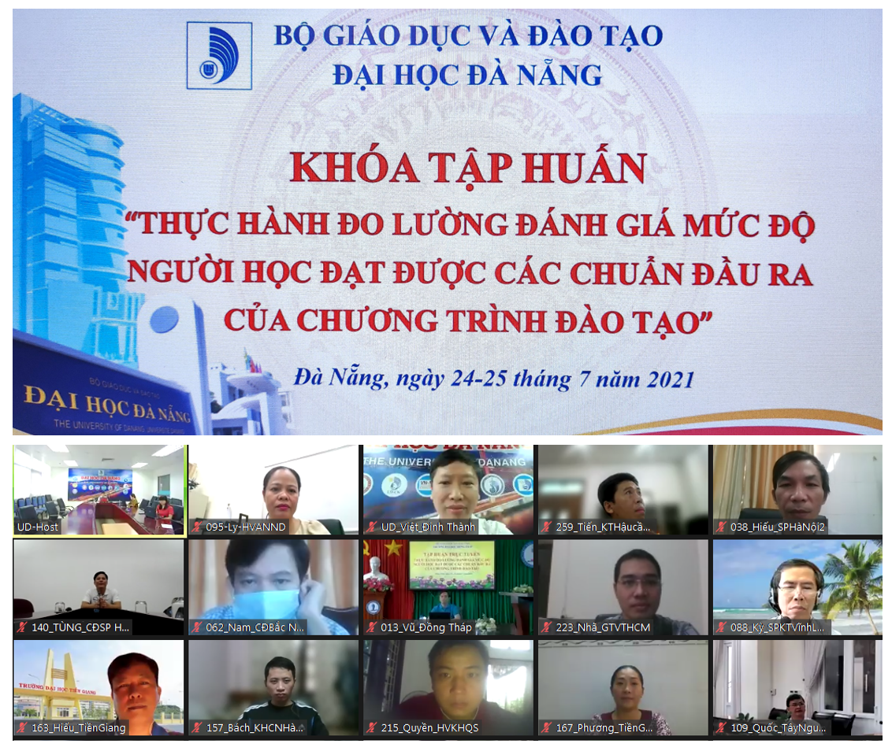

Tham dự Khoá tập huấn có 259 học viên là đại diện lãnh đạo, cán bộ làm công tác QLĐT, ĐBCL, kiểm định giáo dục đến từ 57 trường ĐH, CĐ, học viện trên toàn quốc.
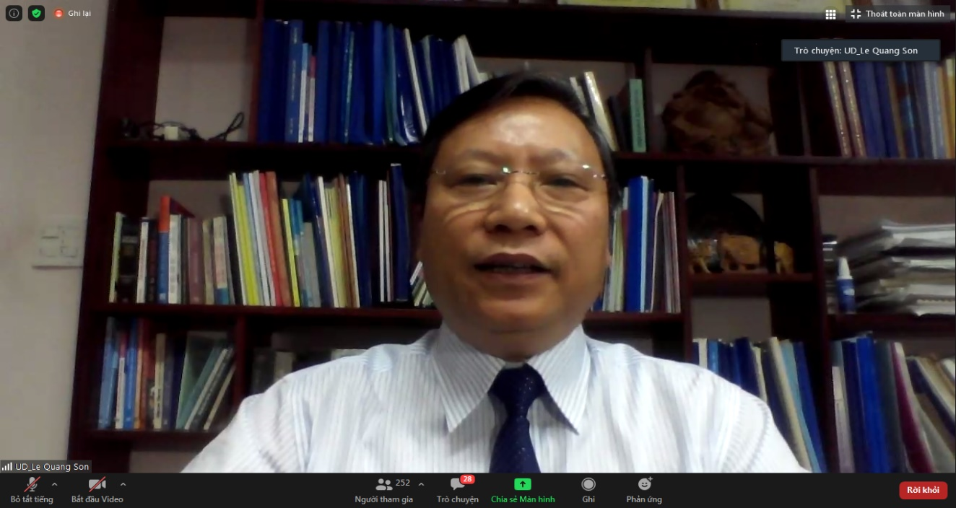PGS.TS. Lê Quang Sơn, Phó Giám đốc ĐHĐN phát biểu khai mạc

Phát biểu khai mạc Khoá tập huấn, PGS.TS. Lê Quang Sơn-Phó Giám đốc ĐHĐN đã gửi lời chào mừng và ghi nhận, đánh giá cao sự hưởng ứng, tham gia của đông đủ các học viên đến từ nhiều trường viện trong cả nước, coi đây là dịp để các đại biểu trao đổi, thảo luận, chia sẻ kinh nghiệm từ thực tiễn các nhà trường trong công tác ĐBCLGD, chủ động chuẩn bị kiểm định đáp ứng yêu cầu Quy chế đào tạo và Bộ tiêu chuẩn đánh giá chất lượng CTĐT.
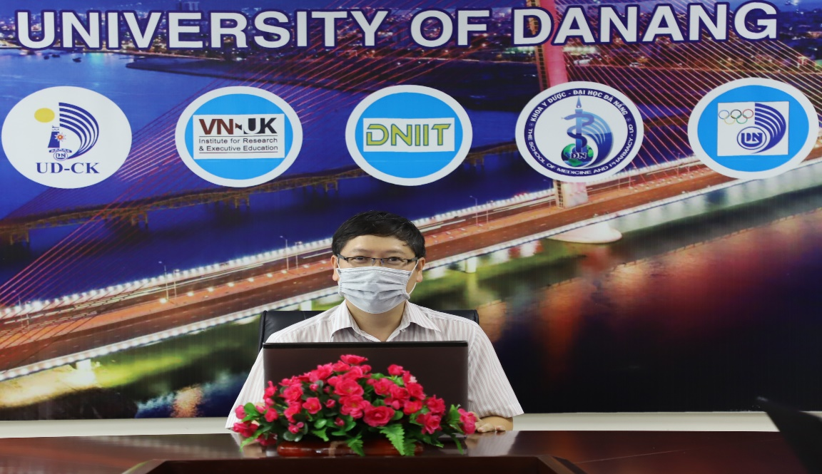
PGS. TS. Đinh Thành Việt, Trưởng ban Ban ĐBCLGD ĐHĐN,báo cáo các chuyên đề
Theo PGS. TS. Đinh Thành Việt-Trưởng ban Ban ĐBCLGD ĐHĐN đồng thời là báo cáo viên của Khoá tập huấn, một trong những nội dung trọng tâm trong công tác ĐBCL, kiểm định các CTĐT đó là các cơ sở giáo dục phải triển khai đo lường đánh giá mức độ người học đạt được các CĐR của CTĐT trước khi xét công nhận tốt nghiệp, hướng tới mục tiêu theo Đề án nâng cao chất lượng giáo dục ĐH giai đoạn 2019-2025 của Bộ Giáo dục và Đào tạo là phấn đấu hơn 35% CTĐT được kiểm định trong và ngoài nước, trong đó đối với CTĐT giáo viên (ở mọi trình độ) phải đạt tỷ lệ 100% CTĐT được kiểm định.
Tại khóa tập huấn, các học viên được cung cấp kiến thức và kỹ năng thực hành các phương pháp xây dựng, rà soát CTĐT theo CĐR, trong đó chú trọng phương pháp đánh giá mức độ người học đạt được các CĐR gắn với việc cải tiến liên tục CTĐT.
Khoá tập huấn lần này chú trọng dành thời gian cho học viên thực hành xây dựng kế hoạch đánh giá CĐR của CTĐT; đồng thời thiết kế các bài thi/kiểm tra đánh giá học phần phù hợp; hướng dẫn thực hành thu thập, phân tích dữ liệu và tính toán mức độ đạt được các CĐR của người học; viết báo cáo kết quả đo lường đánh giá và đề xuất cải tiến…
